**Мастер – класс для педагогов: "Техника медитативного рисунка - Мандала"**

**На что следует обратить внимание на рисунке**

**Центр** – непосредственно то, что является ядром личности – «я» автора. (Два центра встречаются в работах людей с патологиями развития личности.) Незаполненный, пустой центр говорит о готовности к переменам.

**Внешние границы круга** – осознание своих психологических границ в процессе взаимодействия с другими, защита своего личностного пространства. Слишком плотная оболочка может указывать на защиту своих границ, тревожность. Разрывы, тонкая, пунктирная линия границы – внутренний конфликт. Благоприятный̆ признак – граница обведена цветной линией. Отсутствие границ – возможно, человек испытывает внутреннее беспокойство.

**Линии, связывающие центр с внешними границами**, говорят о способности ставить цели и достигать их, о хорошей воле.

**Пустоты, большие незакрашенные участки** – о желании скрыть или подавить свои чувства.

**Симметрия** внутри круга говорит о внутренней̆ гармонии с самим собой.

**Ассиметрия** может означать процесс психологических изменений или невротический внутренний конфликт (характерно для подростков).

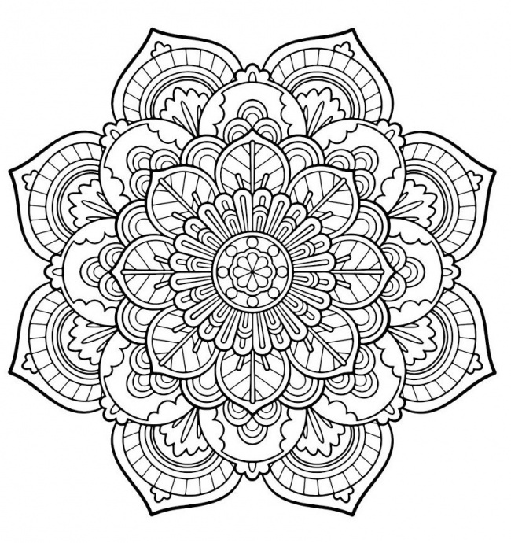 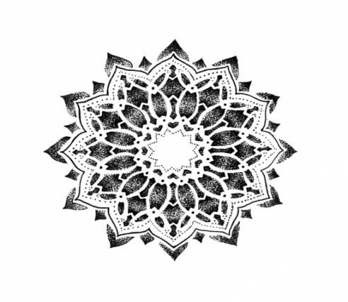 Мандала «счастья»

***МБДОУ №34***

***Адрес: 346780, Ростовская область, г. Азов, ул. Куйбышева, 63/30  
Контактный телефон: 8 (86342) 6-88-23  
e-mail:* *doy-34@mail.ru***

## подготовила:

*педагог-психолог Касьяненко И.В.*



**Символика мандал**

### Значение цвета

**Красный -** это жизненная сила, энергия, либидо, активность, страдание, гнев, трансформация, разрушение, смелость, агрессивность, мужская энергия.

**Синий (голубой)** - отображает женскую энергию, это релаксация и спокойствие. Это наша внутренняя способность создавать связи, питать взращивать

**Зелёный** — рост, обновление, забота и поддержка других, взрослое отношение к себе.

**Жёлтый -** это индивидуальность, наша миссия. Это стремление идти вперёд.

**Розовый** — нежность, естественная телесность, эмоциональная жизнь.

**Фиолетовый** — эмансипация, индивидуализация, начало творческого проекта, отделение от матери.

**Оранжевый** — самоутверждение, упорство, самооценка, эгоцентризм, амбиции, взаимоотношения с мужским началом, с отцом.

**Коричневый** — печаль, желание домашнего очага, табу, низкое мнение о себе, заблокированность энергий.

**Серый** — безнадёжность, депрессия, вина.

**Белый** — духовность, трансформация, чистый лист, единство в котором соединяется разнообразие мира.

**Чёрный** — тайна, бессознательное. Может быть выражением депрессии и горя, которое мы не позволяем себе выразить.

**Значение форм в мандале**:

**Прямоугольник** – состояние перехода и изменения, замешательство, неопределённость.

**Треугольник** – лидерство, активность, целеустремлённость.

**Зигзаг** – креативность, непредсказуемость.

**Стрелы, углы** – защитная и нападающая агрессия, активность.

**Круг** – гармония, целостность, благополучие.

**Спираль** – движение, энергия.

**Овал, глаз** – защита, порядок, забота, покой.

**Плавные линии, узоры, сер**дца – женственность, нежность.

**Квадрат, ромб, многоугольник** – фундамент, опора, основательность.

Мандалы можно использовать для снижения уровня стресса и психоэмоционального напряжения. Если невозможно изменить ситуацию, вызвавшую стресс, можно изменить ее значимость и отношение к этой ситуации.

**Что же дает работа с мандалой?**

*Умственное и телесное расслабление. С помощью рассматривания или создания мандалы вы можете познать самого себя и мир вокруг вас.*  
·  развитие творческих способностей  
·  развитие произвольности поведения;  
·  развитие воображения;  
·  снятие внутреннего напряжения, релаксация;  
·  развитие мелкой моторики рук;  
·  графомоторных навыков;  
·  воспитание аккуратности;  
· активизация бессознательного.

**Ма́ндала** — сакральное схематическое изображение либо конструкция, используемая в [буддийских](https://ru.wikipedia.org/wiki/%D0%91%D1%83%D0%B4%D0%B4%D0%B8%D0%B7%D0%BC) и [индуистских](https://ru.wikipedia.org/wiki/%D0%98%D0%BD%D0%B4%D1%83%D0%B8%D0%B7%D0%BC) религиозных и эзотерических практиках.